《软件综合项目实训》设计报告

作者所在专业： 软件工程
小 组 成 员 ：翟刚正、韩少杰、徐永康、胡照成
完 成 时 间： 2022年8月

计算机学院

软件综合项目实训项目小组分工表
项目名称： | 饿了么订餐系统
项  目  简  介 | 本项目是针对饿了么订餐系统进行的仿写，采用了前后端分离的技术，前端通过Vue框架实现数据的渲染；后端通过SpringBoot、Mybatis技术访存数据。该系统采用弹性布局适合移动端应用。移动端应用相比网站平台更加突出移动性和便捷性，所以饿了么的移动端应用相比网站平台做了一些功能上的差异。进一步优化了选时预订的功能和自取自拿的功能，极大扩展了用户使用饿了么的场景，丰富了产品功能。
开发技术： | SpringBoot+Vue+Mybatis+axios+amap
组长： | 翟刚正 | 任务： | （1）商家和商家信息的食物数量及总价钱的显示。  （2）支付页面信息以及订单列表的展示。
组员1： | 韩少杰 | 任务： | （1）首页的实时定位：首页index页面点击北华航天，可实时定位信息。  （2）新增发现页面：该页面主要向用户展示了有关美食的一些新闻信息，从数据库的discover表访问数据，点击每个item进行跳转到公众号文章。
组员2： | 徐永康 | 任务： | （1）注册:用户名不能重复，两次密码必须一致。  （2）登录的拦截：若用户没登录访问其他页面，则会重定位到登录页。
组员3： | 胡照成 | 任务： | （1）支付页面的支付方式切换以及返回小箭头的实现，下方导航栏样式的更改，新增我的页面。  （2）页面之间的跳转(首页点击商家跳转到商家信息页)，vue启动时更改路径为path: '/'。
需要继续完善和改进的内容 | 根据小组成员的兴趣和各自所擅长的领域进行分工，分工较为明确。  在此基础上，我们后期又完善了系统的其他功能，新增了一些新的功能，如注册、定位、总价钱以及所选商品总数等等。增加了discover表，首页的实时定位：首页index页面点击北华航天，跳转到map地图页面，可实时定位信息集成高德地图。但缺陷是没能拿到实时定位的位置名称返回前端渲染；商家列表和商家信息的食物数量及总价钱的显示缺陷是只能针对一个商家实现，没有将商家和数据绑定到一起，每次都只对当前商家有效。  总之，项目依旧存在很多不合理，不完善的地方，后期我们会逐渐开发扩展新的功能，修改已有功能。

目录
第1章 需求分析 1
1.1 项目背景和问题的提出 1
1.2 项目意义和主要完成内容 1
第2章 概要设计 3
2.1关键技术 3
2.2系统功能框架 4
2.3功能模块说明 4
第3章 详细设计与实现 5
3.1系统功能模块划分 5
3.1.1数据设计 6
3.1.3主要代码与操作界面 9
第4章 系统测试 19
4.1测试目的 19
4.2功能模块测试设计 19
总 结 21

第1章 需求分析

1.1 项目背景和问题的提出
近年来，外卖行业发展迅速，已近成为了人们生活中不可或缺的一环，"饿了么"是中国知名的在线外卖订餐平台，已覆盖中国数百个城市，数亿计用户，聚集了数十万家餐饮商户。"饿了么"为中国广泛地区的用户提供丰富多样、简单快捷的在线订餐服务；为不同类型的餐饮商户提供基于互联网技术的一体化运营解决方案。网上订餐不仅得到了用户们的亲睐，更是餐馆们创收的绝佳选择。餐饮企业普遍面临竞争压力加剧、人力成本、租金成本上涨等问题，而网上订餐平台正好解决这些餐饮企业的烦恼。
基于互联网的蓬勃生机，外卖平台数不胜数，竞争激烈。其中饿了么和美团是其中的两位佼佼者。此次项目是基于饿了么平台的内容，围绕“基于Java的Web编程技术”、“软件工程”、“数据库原理”课程，运用所学的课程知识对其进行仿制。
本次项目由老师统一安排，以SpringBoot+Vue为主题框架完成此次课程，并开发一个仿“饿了么”项目。

1.2 项目意义和主要完成内容
此次项目旨在培养锻炼学生自我学习，团队协作，解决实际问题，设计分析等专业能力，体会并实现企业级的开发模式和开发需求。
主要完成内容：
1、程序各个页面整体设计与开发
前端：熟练使用Hubider X或VSCode或WebStorm等编程软件对页面进行开发。以Vue框架为主体，并结合axios、amap、vue-router等技术。
后端：熟练使用IDEA等软件，以SpringBoot+Mybatis技术接收前端的数据，并对数据库的数据做处理（增删改查）。
2、数据库表设计
使用MyBatis完成对数据库的CRUD操作，映射dao层接口，对Elm后端系统dao层进行实现。
3、前后端分离
利用springboot+vue实现前后端的分离。
4、各类功能的实现
注册：用户输入注册信息，调用注册接口，从注册成功后将注册信息导入数据库。
登录：用户输入账号密码、调用后端用户密码登录节后，从数据库匹配已有账号到登录页面。
首页：为用户提供除登陆注册外的其他功能入口、实时定位、一系列的页面跳转。
商家列表：根据所选类别显示该类别对应的所有商家，并进行数据渲染显示。
商家信息：根据商家唯一id显示该商家的信息以及所拥有的菜品，菜品信息，价格及价格结算。实现点单功能。
订单详情：显示用户配送地址，配送电话等；用户所点菜品信息数量，以及总价格支付页面入口。
支付页面：显示订单信息，以及支付方式（微信、支付宝）选择。
发现页面：推荐一些最近热门的食品，点击跳转到公众号文章。
订单列表：包含两类：一、未支付订单；二、已支付订单。订单包含食品的详细信息。

第2章 概要设计

2.1关键技术
该系统后端从起初的Servlet到MVC分层，最后基于Springboot框架并整合Mybatis技术实现各个接口的功能；前端主要使用了弹性布局，便于对移动端的显示，并在html的基础上引入了vuecli脚手架，使得项目管理更加便捷清晰；通过现有技术逐渐将项目变得更加完整，易用。
项目整体结构图示：
 | 后台 | 前台 | 数据库
技术 | Java基础知识、SSM基本理论、MyBatis | html、css、js、nodejs、axios、amap等基本使用 | MySQL基本语言
架构 | SpringBoot | Vue-cli
后端通过使用MVC分层实现饿了么系统层次更加清晰，更利于后期的功能扩展与维护，MVC分层图大致如下：
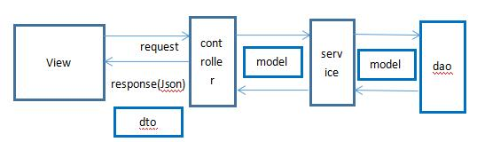
图2.1-1 MVC分层
前端Vue框架，Vue是一个js框架，提供了一套开发规则，按照这个开发规则可提高开发效率。项目中通过组件实现前端页面的显示，每一个组件时一个独立的功能，提供代码可维护性，和复用性。
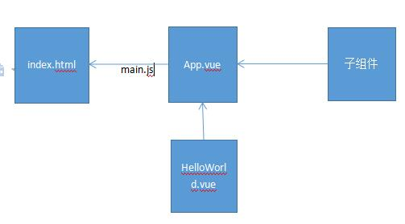
图2.1-2 Vue

2.2系统功能框架
根据后端将项目分为几个部分，包括用户账号的登陆注册、订餐地址的定位、商家列表商家信息的显示、订单的管理（包括对订单的添加与显示），以及支付界面的显示和发现界面的显示等功能模块。
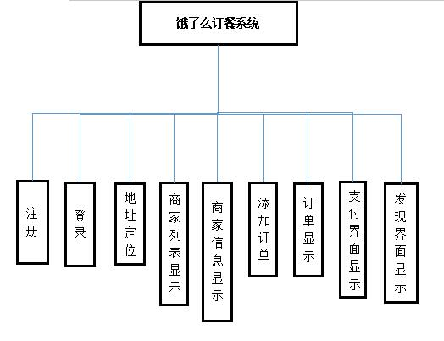

图2.2-1系统功能模块图

2.3功能模块说明
该系统是基于SpringBoot和Vue前后端分离的“饿了么”实战项目，主要的功能模块分为：前端用户的登录与注册功能、显示所有商家类别、商家列表、各个商家详细信息以及对应的食物信息。对用户的操作十分友好，不需要掌握很专业的知识功底，只需会简单的计算机操作即可，实现了前端页面的显示，图形化界面，便于与用户交互。

第3章 详细设计与实现

3.1系统功能模块划分
根据需求分析以及后端接口，我们将整个系统大致划分两层模块，第一层为饿了么订餐系统的前端信息展示模块，主要就是通过一些Vue框架对后端访问到的数据进行渲染，将布局设置的美观；第二层为后端接口的定义与实现模块，主要大的功能是对商家和食物的一些查询操作，以及订单的存储、查询和删除功能。除此之外，我们小组还在老师讲解的基础上进行了功能的扩充，如订单列表的显示、登录的拦截处理、实时定位、发现页面的展示以及对食品数量及总价的缓存等等。
系统根据模块的大小以及各模块之间的调用关系、并列关系等结构进行划分，这样划分，模块间耦合度较小，也易于后期维护。
项目组划分模块结构之后，各层独立开发，相互沟通，最后进行整合，基本上全部完成，各个模块功能完整结构清晰。系统模块图如下所示：
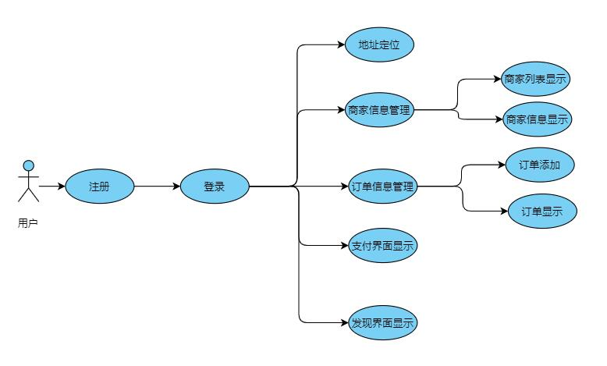
3.1-1 系统模块图

3.1.1数据设计

1．逻辑结构设计
各数据表的概念设计及E-R图实体与属性关系如下：
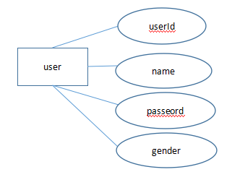
user：用户信息表
userId:主键自增
name:用户名
password:密码
gender:性别

图3.1.1-1

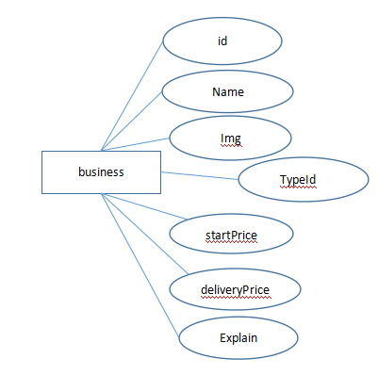
business：商家信息表
Id:主键自增
Name:商家名称
Img:商家图片
TypeId:外键
startPrice:起送费
delivery:配送费
Explain:商家介绍
图3.1.1-2

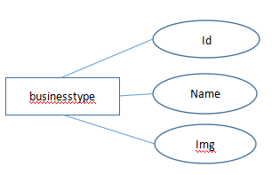
businesstype:商家类别表
Id:主键自增
Name：类别名称
Img:类别图片

图3.1.1-3

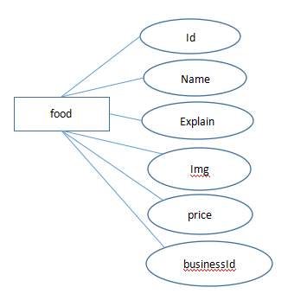
food:食品信息表
Id:食品编号
Name:食品名称
Explain:食品介绍
Img:食品图片
price:食品价格

businessId:所属商家编号

图3.1.1-4
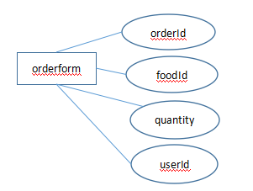
orderform:订单信息表
orderId:主键自增
foodId:外键
quantity:数量
userId:外键

图3.1.1-5

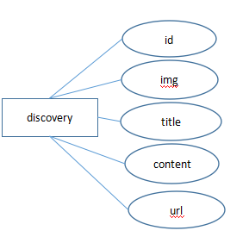

discovery:发现表
id:主键自增
img:图片
title:标题
content:内容
url:网址

图3.1.1-6

2．存储结构设计
数据库表设计：
（1）用户信息表，有(用户编号,用户名,密码,性别)属性，其中用户id为主键。
该表主要用于存储用户的信息。
用户信息表user:
数据项 | 数据类型 | 主键 | 外键 | 备注
userId | int | Y |  | 主键Id
name | varchar |  |  | 用户名
password | varchar |  |  | 密码
gender | int |  |  | 性别

表3.1.2-1用户信息表

（2）商家信息表，有(商家编号,商家名称,商家图片,点餐分类,起送费,配送费,商家介绍)属性，其中商家编号为主键，点餐分类为外键。
该表主要用于存储商家的信息。
商家信息表business:
数据项 | 数据类型 | 主键 | 外键 | 备注
Id | int | Y |  | 主键Id
Name | varchar |  |  | 商家名称
Img | varchar |  |  | 商家图片
TypeId | int |  | Y | 外键Id
startPrice | decimal |  |  | 起送费
deliveryPrice | decimal |  |  | 配送费
Explain | varchar |  |  | 商家介绍

表3.1.2-2商家信息表

（3）商家类别表，有(类别编号,类别名称,类别图片)属性，其中类别编号为主键。
该表主要用于存储商家类别信息。
商家类别表businesstype:
数据项 | 数据类型 | 主键 | 外键 | 备注
Id | int | Y |  | 主键Id
Name | varchar |  |  | 类别名称
Img | varchar |  |  | 类别图片
表3.1.2-3商家类别表
（4）食品信息表，有(食品编号,食品名称,食品介绍,类别图片,食品价格,所属商家编号)属性，其中食品编号为主键，所属商家编号为外键。
该表主要用于存储食品信息。
食品信息表food:
数据项 | 数据类型 | 主键 | 外键 | 备注
Id | int | Y |  | 主键Id
Name | varchar |  |  | 食品名称
Explain | varchar |  |  | 食品介绍
Img | varchar |  |  | 类别图片
Price | decimal |  |  | 食品价格
businessId | int |  | Y | 外键Id

表3.1.2-4食品信息表
（5）订单信息表，有(所属订单编号,食品编号,数量,用户编号)属性，其中所属订单编号为主键，食品编号、用户编号为外键。
该表主要用于存储订单信息。
订单信息表orderform:
数据项 | 数据类型 | 主键 | 外键 | 备注
orderId | int | Y | Y | 主键Id
foodId | int |  | Y | 外键Id
quantity | int |  |  | 数量
userId | int |  | Y | 外键Id
表3.1.2-5订单信息表

（6）发现表，有(发现id,发现图片,发现标题,发现内容,发现网址)属性，其中发现的id为主键。
该表主要用于存储发现的信息。
发现表discovery:
数据项 | 数据类型 | 主键 | 外键 | 备注
id | int | Y |  | 主键id
img | varchar |  |  | 发现图片
title | varchar |  |  | 发现标题
content | varchar |  |  | 发现内容
url | varchar |  |  | 发现网址
表3.1.2-6发现表

3.1.3主要代码与操作界面

（一）登录页：
功能模块描述：饿了么订餐系统登录页面，填写手机号和密码，点击登录按钮，实现系统的登录功能。且再此基础上又进一步进行完善，添加了登录的拦截，未登录的用户将不能访问系统的所有页面信息，自动重定位到登录页面进行登录。
关键实现技术： 点击登录按钮，调用后端接口实现数据库的查询操作，若电话号与密码与数据库信息匹配则允许访问，并跳转到首页；否则，提示用户名或密码错误。
操作页面：
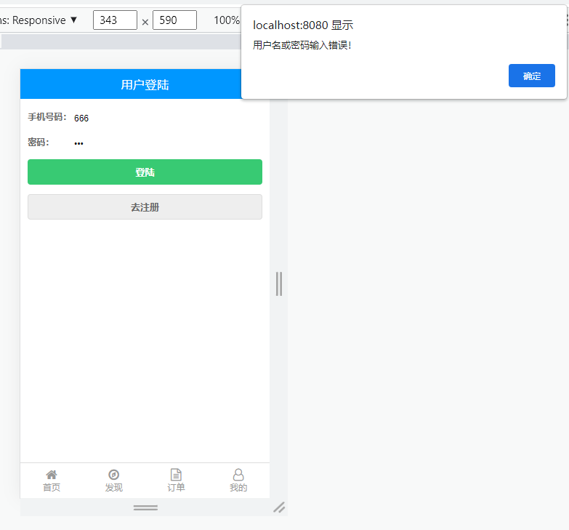
关键代码截图如下：
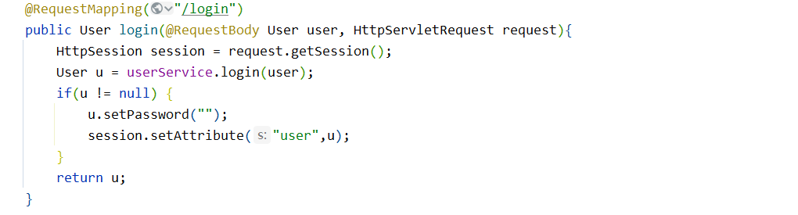
图3.1.3-1 登录页面截图

（二）注册页：
功能模块描述：新用户填写订单，保存用户信息，对密码一致性以及电话号不能重名等
有简单校验功能。
关键实现技术：前端调用后端保存用户信息的接口，将用户输入框的值存进数据库，在此之前会先对获取到的电话号发送后端查数据库看是否重复，进行相应提示；其次在对前端两次密码的填写进行比对是否一致；
操作页面：
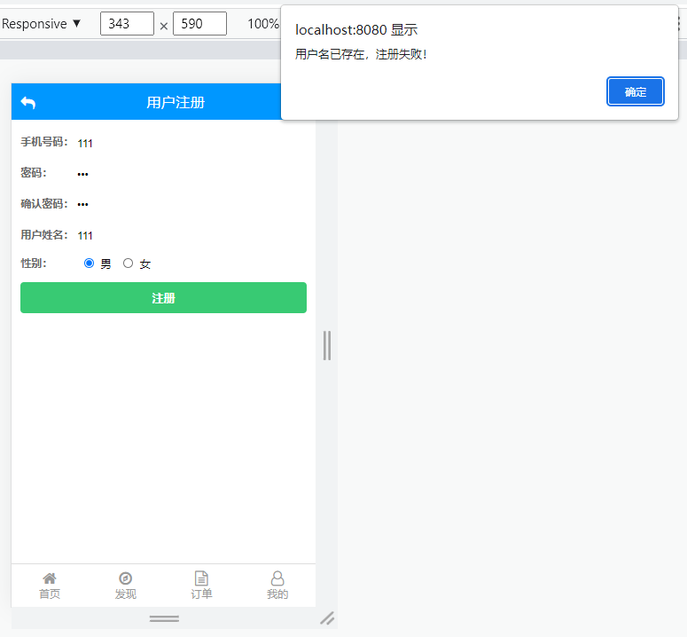
关键实现代码：
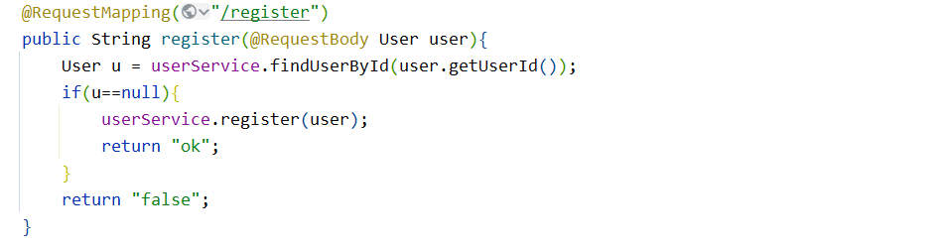
图3.1.3-2 注册页面截图

（三）首页：
功能模块描述： 首页实现的功能主要是实时定位、食品的类型展示，商家信息的展示，让客户可以直观看到各个美食、商家信息，点击一些分类或商家进行不同页面的跳转。
关键实现技术：定位引用了第三方高德开发的一些接口。其余功能主要是对商家数据以及一些美食的类型的渲染，将后端返回的数据在前端进行显示，并设计好布局样式，及一些跳转链接的设置等等。加载前在vue中的mounted里向后端访问数据，将数据返回并在前端获取，这里是利用的vue中引入的axios技术实现。
操作页面：
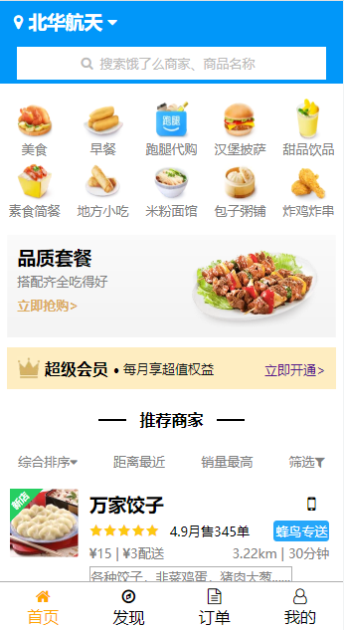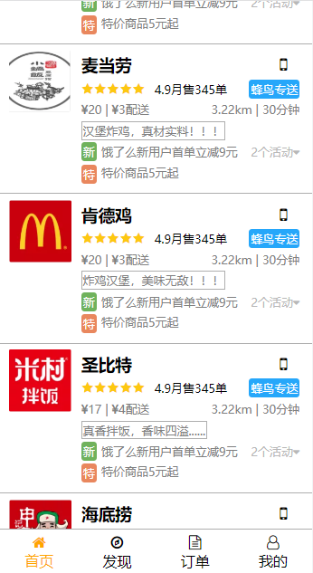
关键实现代码：
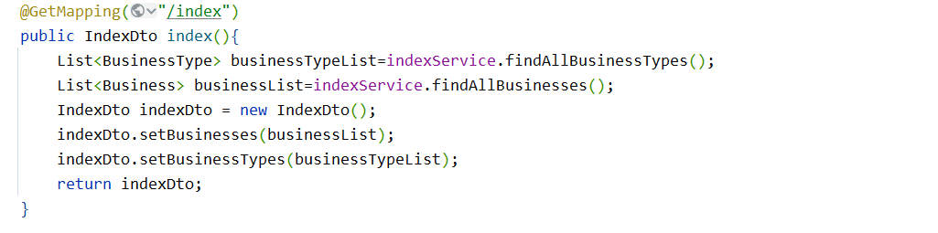
图3.1.3-3 首页截图

（四）商家列表：
功能模块描述：向用户展示各个商家信息。
关键实现技术：主要是根据类别id对商家数据的渲染，将后端返回的数据在前端进行显示，并设计好布局样式，及一些跳转链接的设置等等。加载前在vue中的mounted里向后端访问数据，将数据返回并在前端获取，这里是利用的vue中引入的axios技术实现。
操作页面：
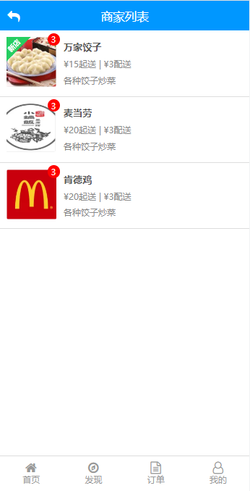
关键实现代码：
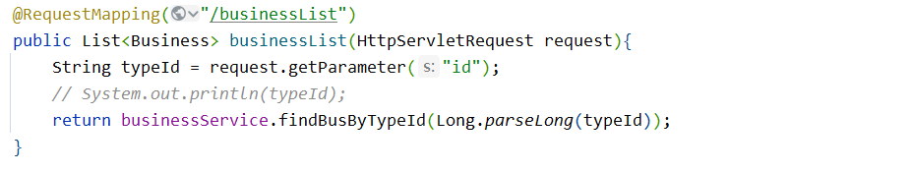
图3.1.3-4 商家列表截图

（五）商家信息：
功能模块描述：向用户展示商家里面的美食信息，包括美食的名称、单价、解释以及商家的一些起送费和配送费等等。
关键实现技术：主要是对食物数据的渲染，将后端返回的数据在前端进行显示，并设计好布局样式，及一些跳转链接的设置等等。加载前在vue中的mounted里向后端访问数据，将数据返回并在前端获取，这里是利用的vue中引入的axios技术实现。除此之外，我们还将页面中用户选中的食品的个数进行了缓存，只要用户不支付，这些数据便会存进session中。并且可以根据用户选中的商品的数量计算总价钱。
操作页面：
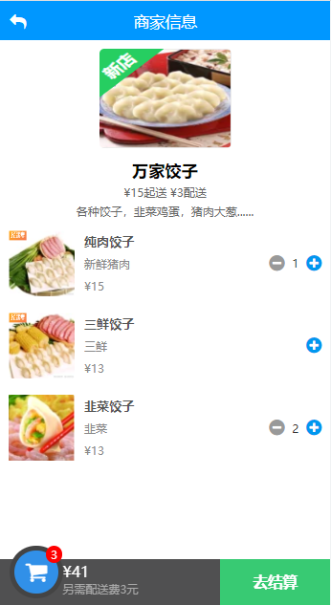

关键实现代码：
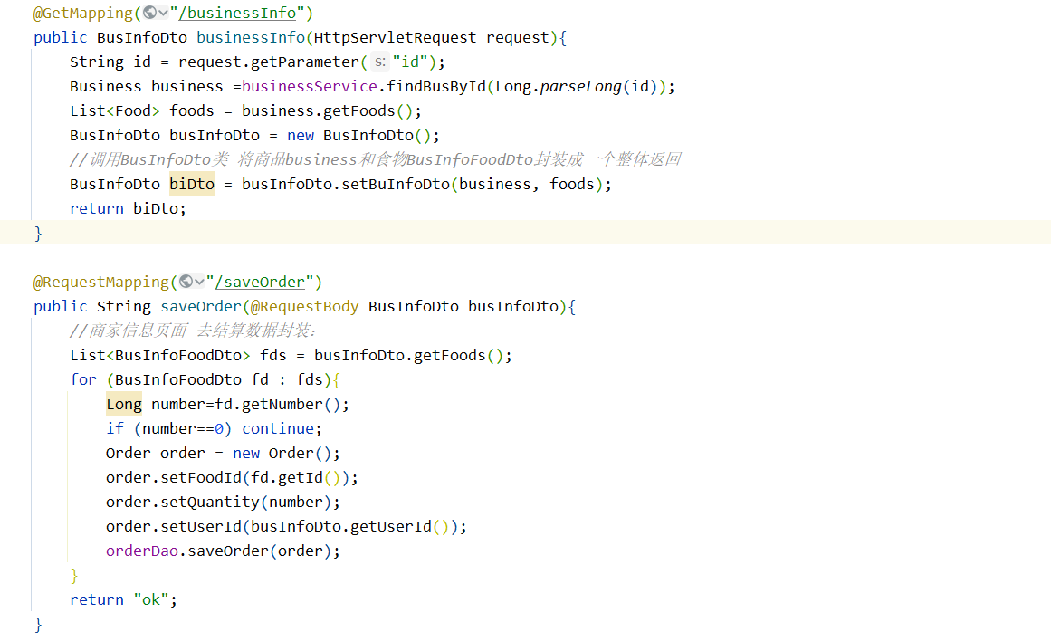
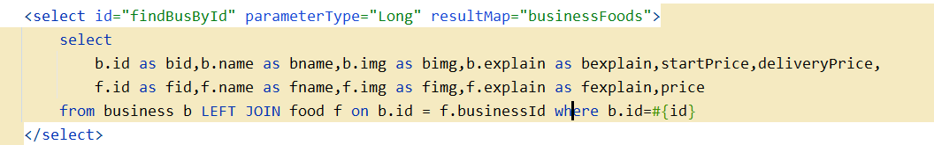
图3.1.3-5 商家信息截图

（六）订单：
功能模块描述：订单页面主要是向展示了用户选取的食品的基本信息和用户的一些基本信息，如姓名、电话号。地址等。
关键实现技术：将后端返回的数据在前端进行显示，并设计好布局样式，及一些跳转链接的设置等等。加载前在vue中的mounted里向后端访问数据，将数据返回并在前端获取，这里是利用的vue中引入的axios技术实现。只用用户点击去结算才会跳转到此页面并把数据存进数据库，否则，这些信息仅仅只在session中，用户离开网站便消失。
操作页面：
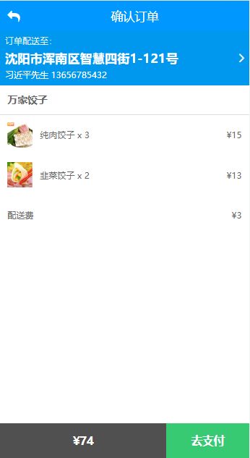
关键实现代码：
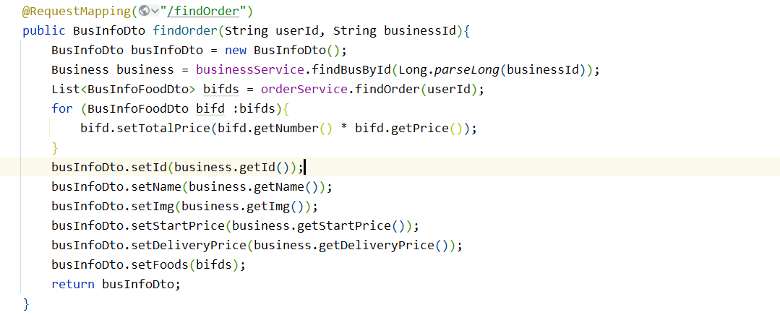
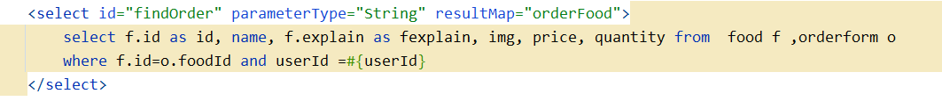
图3.1.3-6 订单页面截图

（七）订单列表：
功能模块描述：订单列表主要是对用户未支付的订单进行一次显示。
关键实现技术：用户点击订单时，在前端页面的vue中集成的axios技术，并在mounted中进行后端接口的访问，查询订单，返回订单的数据，再进行渲染。可以点击支付按钮跳转到支付页面，一旦支付成功，订单页面信息清零。
操作页面：
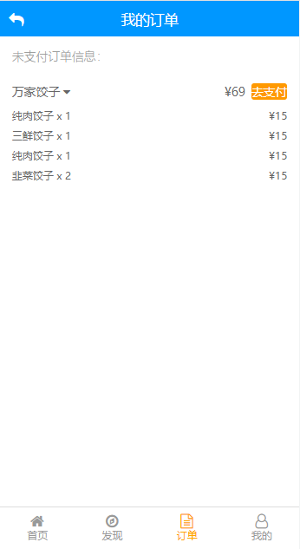

关键实现代码：
图3.1.3-7 订单列表截图

（八）支付页面：
功能模块描述：支付页面主要是完成用户未支付订单的支付功能。将现有的订单里的食品信息及总价格统计好，让用户选取支付方式。
关键实现技术：一些数字的计算和支付方式的切换操作。在前端页面的vue中集成的axios技术，并在mounted中进行后端接口的访问，查询订单，返回订单的数据，再进行渲染。可以点击确认支付按钮根据用户的id删除数据库中的order表中信息。
操作页面：
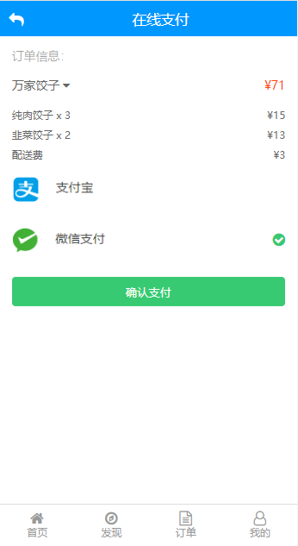
关键实现代码：
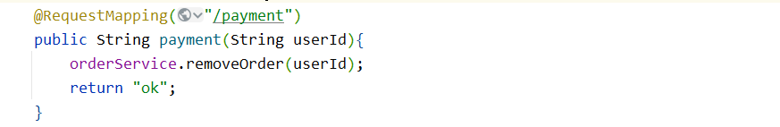
图3.1.3-8 支付页面截图

（九）发现页面：
功能模块描述：给用户一种极致享受，可以探索一些新的美食新闻。
关键实现技术：点击发现展示一些美食相关的新闻推荐，点击会跳转到公众号文章页面。
操作页面：
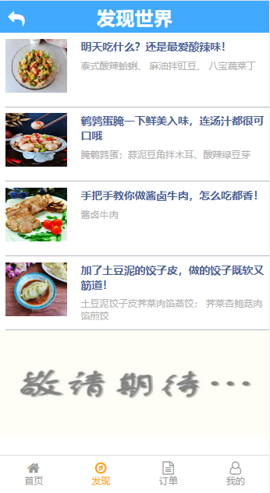
关键实现代码：
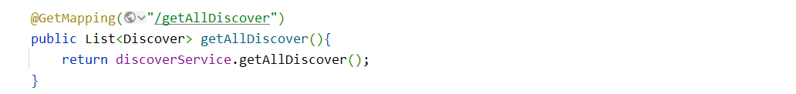
图3.1.3-9 发现页面截图

第4章 系统测试

4.1测试目的
系统测试是针对整个饿了么系统的测试，检验它是否有不符合系统说明书的地方。这种测试可以发现系统分析和设计中的错误。如安全测试是测试安全措施是否完善等，系统测试主要包括功能测试和健壮性测试。功能测试，即测试软件系统的功能是否正确由于正确性是软件最重要的质量因素，所以功能测试必不可少；健壮性测试，即测试软件系统在异常情况下能否正常运行的能力。健壮性有两层含义：一是容错能力，二是恢复能力。本饿了么订餐系统主要针对功能进行了测试，发现了一些不合理的地方，并尽可能的进行了优化。

4.2功能模块测试设计
测试的对象主要是对一些后端接口的数据，看前端在调用后端接口所请求的数据是否满足要求。由于返回的对象是Json字符串格式，故采用了一些在线的Json格式转化工具，可以更清晰的展现数据，便于检测。如图4.2-1、4.2-2
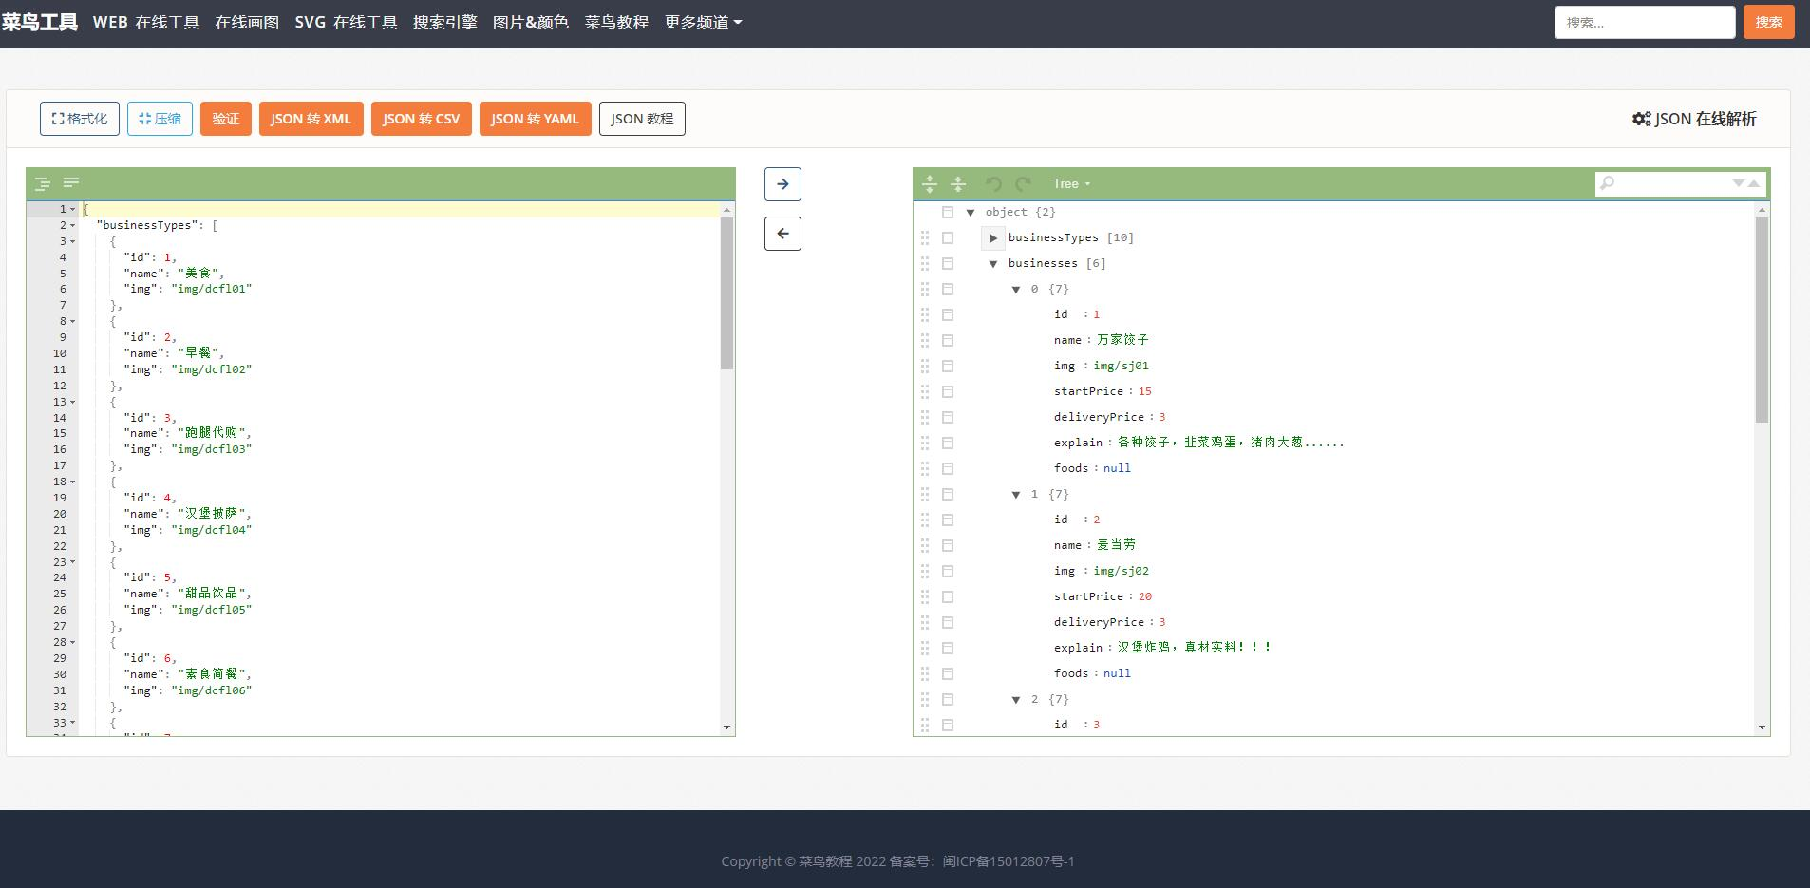
图4.2-1
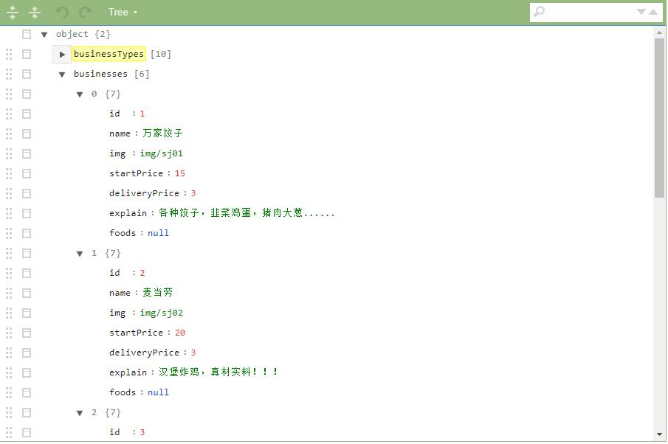
图4.2-2

总 结
本次实训主要利用SpringBoot和Vue框架并整合其他技术，如Mybatis等，实现了前后端分离的仿饿了么订餐系统，在整个实训期间学习了这些技术的基本知识，并通过实战加以练习，同时期间也遇到了各种问题，在纠错过程中又有所感悟。
部分问题分析与解决：前后台整合测试时，通过前台发送请求来访问后台接口，由于两者端口号不一致从而引起了跨域问题，但浏览器不允许进行跨域请求导致报错。找到问题根本所在通过查阅资料找到了一些解决方案，可以在前台修改main.js和vue.config.js配置文件等来实现，结果并不理想；其次，还可以在后台配置过滤器来对跨域请求放行，可以很好解决此问题。但后来，学习到后期的视频，老师解决的过程中，发现其实在SpringBoot中利用过滤器来对请求路径头设置权限便可以实现，比之前自己查阅到的方便很多。其次，期间遇见“Component template should contain exactly one root element”前台报错，原因在于vue文件中template模板下只允许放一个根组件，可以在根组件下再进行层层嵌套子组件。最后，在前台向后台发送请求来调用接口并携带对象型参数时，后台在接收时，要对方法中的相应形参添加@RequestBody实现参数传递。
实训期间，我们小组不仅实现了分配好的相应功能，剩余时间还完善了其他功能，并添加了一些自己的想法在里面，整体已基本实现。前期主要对之前所学的一些基础知识框架进行了大致回顾，并对SpringBoot框架和Vue的结合使用进行进一步探究，紧接着便开始上手实战，搭建仿饿了么订餐系统，并集成SpringBoot与Swagger依赖进行简单调试。后台接口完善后，开始攻克前台的vue页面，通过集成node.js及其脚手架等技术加以完善扩展。最后，前后端分离，前台发送数据请求来调用后台接口功能，两者协同实现整个系统的开发。期间主要新增了注册、登录的拦截、首页的实时定位、新增发现页面、商家列表和商家信息的食物数量及总价钱的显示、支付页面信息以及订单列表的展示、支付页面的支付方式切换以及返回小箭头的实现和页面之间的跳转(首页点击商家跳转到商家信息页)。
总之，实训期间收获满满，学到了新的技术，真正练习了Springboot+Vue的前后端分离项目，不断学习，不仅达到老师讲解的各功能要求，小组内成员还各自根据自身想法进行了改进与扩展。但毕竟时间有限，系统还有许多不完善、有漏洞的地方，还有一些想实现未实现的功能，实训虽然结束，但后期学习永远不会结束，需要不断学习，接触更多知识技能，丰富自己。

